Estudio de la autonomía y la capacidad energética de la batería de un vehículo eléctrico para el transporte comercial en la modalidad taxi convencional para la ciudad de Cuenca

Study of autonomy and the energy capacity of the battery of an electric vehicle for commercial transport in the modality conventional taxi for the city of Cuenca

Chuquiguanga Tenesaca William Santiago ¹, Jiménez Tamayo Brian Rafael ², Méndez Torres Paul Wilfrido ³, Siguenza Reinoso Adrían Xavier ⁴,
^{1, 2, 3, 4} Universidad Politécnica Salesiana – Sede Cuenca.

e – mail: ¹ wchuquiguanga@est.ups.edu.ec, ² bjimenezt@est.ups.edu.ec, ³ pmendez@ups.edu.ec, ⁴ asiguenza@ups.edu.ec.

Recibido: octubre 2017, Publicado: diciembre 2017

Resumen— La necesidad de determinar la autonomía y capacidad energética real de la batería del vehículo eléctrico para el transporte comercial en la modalidad taxi convencional que impulsa el Municipio de Cuenca, ha derivado en esta investigación, que considera un estudio energético de la autonomía y la capacidad de la batería del vehículo eléctrico, tomando como muestra el Kia Soul EV, en el que se realizaron pruebas y simulaciones en un banco dinamométrico de chasis mediante adquisición de datos con el software de ingeniería EMOLAB V2.0.1, para obtener valores de consumo energético (kWh) y descarga de la batería (%) en los diferentes ciclos de conducción para los vehículos de la Unión de Taxistas del Azuay, los mismos que poseen características que afectan el consumo energético y la descarga de la batería. Los resultados obtenidos demuestran un valor de autonomía inferior al estipulado por el fabricante, de igual manera la capacidad de la batería con la que está equipado el vehículo no satisface las necesidades de recorrido diario para los vehículos en la modalidad de taxi convencional para la ciudad de Cuenca.

Palabras Clave— Autonomía, Ciclo de conducción, Vehículo eléctrico.

Abstract— The need to determine the autonomy and real energy capacity of the battery of electric vehicles for commercial transport in the modality conventional taxis that promotes by the Municipality of Cuenca , has resulted in this research, which considers a study of the autonomy and the capacity of the battery of an electric vehicle, taking as a case study the Kia Soul EV, in which tests and simulations were carried out in a power bank by means of data acquisition with the software of engineering EMOLAB V2.0.1, to obtain values of energy consumption (kWh) and discharge of the battery (%) in the different typical driving cycles for the vehicles of the Union of Taxi drivers of Azuay, which have different characteristics that affect the energy consumption and the discharge of the battery. The results show that the value of autonomy lower than the stipulated by the manufacturer, likewise the capacity of the battery with which this vehicle is equipped does not meet the needs of daily travel of taxis in Cuenca city.

Keywords— Driving range, Driving cycle, Electric vehicle.

Introducción

Debido a la acumulación en el aire de varios productos tóxicos que dañan la salud de humanos, animales, plantas y que alteran los ecosistemas de forma negativa, es necesario hacer uso de nuevas fuentes de energía que contaminen menos, que sean mucho más eficientes y que disminuyan la dependencia del petróleo como principal fuente de energía a nivel mundial; una de las formas de hacerlo es promoviendo el uso de vehículos propulsados por un motor eléctrico.
Las razones para la electrificación del transporte son obvias: la inseguridad del abastecimiento del petróleo, los altos precios, las emisiones de CO2, la contaminación atmosférica y el ruido.
Los vehículos eléctricos destacan por su alto rendimiento en la transformación de la energía eléctrica de la batería en la energía mecánica con la que se moverá el vehículo (60-85%), frente al rendimiento de la transformación de la energía del depósito de gasolina en la energía mecánica que mueve un vehículo de gasolina (15-20%).
Esta clase de vehículos urbanos posee una eficiencia entre 0.1 y 0.5 kWh/km, dotados con una batería de ion-Litio de 30kWh con una autonomía alrededor de los 100 y 334 Km, teniendo un costo aproximado de 500 y 600 dólares por cada kWh.
En estos vehículos las principales desventajas son su poca autonomía (entre 100 y 200 Km) y el costo de la batería (entre 5000 y 14000 dólares) que encarece el precio inicial, lo que genera cierta resistencia en las personas para adquirirlos.

Materiales y Métodos

Para conocer los valores de la autonomía y la capacidad energética de la batería a diferentes velocidades, pendientes, distancias y tiempos de recorrido, se realizan pruebas en un banco dinamométrico de chasis con los diferentes ciclos típicos de conducción para los vehículos de la Unión de Taxistas del Azuay mediante un proceso de adquisición de datos con el software de ingeniería EMOLAB V2.0.1.

- Vehículo de pruebas

El vehículo eléctrico que se utiliza para realizar las pruebas es de la marca KIA modelo SOUL EV que se observa en la Fig. 1. Las características técnicas del vehículo se detallan en la Tabla I.

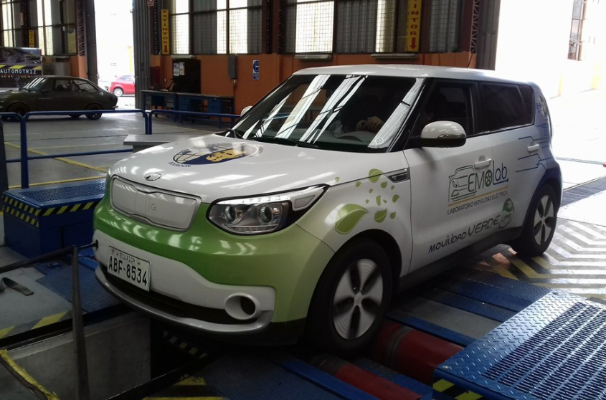

Fig. 1. Vehículo de pruebas.

Tabla I.
Características del vehículo de pruebas.
Parámetro | Característica/Magnitud
Motor | Síncrono AC
Batería | Polímero de iones de litio
Potencia máxima motor | 81.4 kW
Par máximo | 285 N·m
Velocidad máxima | 145 km/h
Autonomía NEDC | 212 km
Potencia batería | 90 kW
Capacidad batería | 27 kWh – 75 Ah
Voltaje batería | 360 V
Coeficiente aerodinámico | 0.34
Peso en vacío | 1490
Área frontal | 2.48 m^2
Densidad del aire | kg/m^3

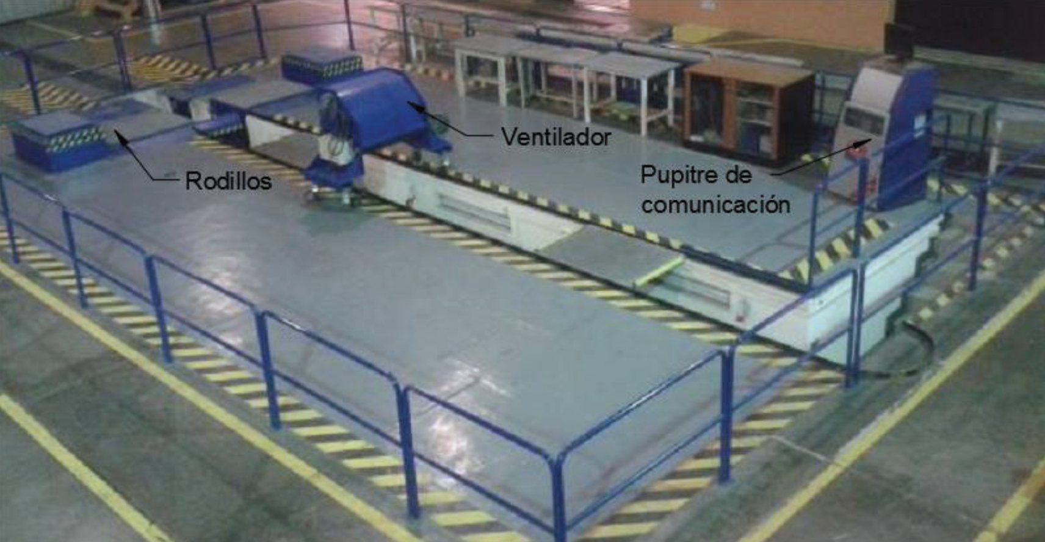
Fig. 2. Banco de potencia.

- Banco de potencia

La medición de los parámetros de funcionamiento del vehículo eléctrico, en cada uno de los ciclos típicos de conducción, con sus respectivas cargas de funcionamiento, se realizaron en un banco dinamométrico de chasis, en la Fig. 2 se observa los componentes del banco de potencia.

- Software EMOLAB V2.0.1

El software de ingeniería, mediante un entorno gráfico en LabVIEW, sirve como traducción de información emitida por el conector OBD II del vehículo eléctrico, este software proporciona 72 variables de estudio tales como la velocidad, consumo de energía de la batería, aceleración del vehículo, temperatura del motor etc. En la Figura 3 se observa la interfaz principal del programa.

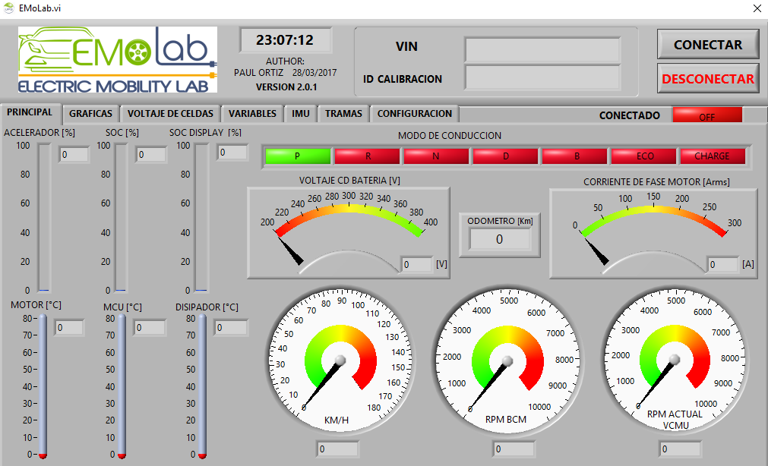
Fig. 3. Panel principal del Software EMOLAB V2.0.1.

- Resistencia al movimiento

Un vehículo circulando a velocidad constante sobre una superficie no horizontal, está sometido a los siguientes esfuerzos resistentes que se oponen al movimiento:

Resistencia aerodinámica al avance: Fxa
Resistencia a la rodadura: Rr
Resistencia gravitatoria: Rg

La resistencia total al movimiento es la que se expresa en la ecuación 1.

(1)

En la Fig. 4 se observan los esfuerzos resistentes presentes en un vehículo.

Fig. 4. Esfuerzos resistentes en un vehículo.

La resistencia a la rodadura se expresa en la ecuación 2.

(2)

La resistencia gravitatoria es la componente del peso en dirección paralela a la superficie de rodadura y, por tanto, se tiene la ecuación 3.

(3)

La resistencia aerodinámica al avance en función de la velocidad se obtiene a través de la ecuación 4 que se muestra a continuación.

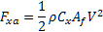 (4)

- Ciclos típicos de conducción

Existen tres ciclos de conducción que representan la circulación del vehículo en la modalidad tipo taxis para la ciudad de Cuenca, diferenciados por carreras (cortas, medianas y largas), los mismos que fueron clasificados tomando en cuenta criterios como tiempo y distancia de recorrido; a continuación, se describen cada uno de estos ciclos.

Ciclo de conducción carreras cortas

Este ciclo tiene una duración de 326 segundos, una distancia de 1.78 Km, velocidad promedio de 19.7 Km/h y una velocidad máxima de 53 Km/h, como se observa en la Fig. 5.

Fig. 5. Ciclo de conducción carreras cortas.
En la Fig. 6 se detalla el perfil topográfico para el ciclo de conducción de carreras cortas.

Fig. 6. Perfil topográfico para ciclo de conducción carreras cortas.

Ciclo de conducción carreras medianas

Este ciclo tiene una duración de 489 segundos, una distancia de 3.53 Km, velocidad promedio de 26.1 Km/h y una velocidad máxima de 76.14 Km/h, como se observa en la Fig. 7.

Fig. 7. Ciclo de conducción carreras medianas.

En la Fig. 8 se detalla el perfil topográfico para el ciclo de conducción de carreras medianas.

Fig. 8. Perfil topográfico para ciclo de conducción carreras medianas.

Ciclo de conducción carreras largas

Este ciclo tiene una duración de 967 segundos, una distancia de 6.59 Km, velocidad promedio de 24.55 Km/h y una velocidad máxima de 70.16 Km/h, como se observa en la Fig. 9.

Fig. 9. Ciclo de conducción carreras largas.

Fig. 10. Perfil topográfico para ciclo de conducción carreras largas.
En la Fig. 10 se detalla el perfil topográfico para el ciclo de conducción de carreras largas.

- Adquisición de datos

Para obtener las diferentes valores que permitan calcular la autonomía y la capacidad de la batería, se realizan varios ensayos en el banco dinamométrico de chasis con cada uno de los ciclos típicos de conducción, aplicando al vehículo la carga correspondiente, esta carga es calcula mediante los diferentes parámetros que se detallan en la tabla 1, con las ecuaciones (2), (3) y (4) se obtiene las fuerzas resistentes al movimiento; la resistencia total al movimiento se obtiene mediante la ecuación (1). En la Tabla 2 se muestran las fuerzas obtenidas para cada uno de los ciclos de conducción.

Tabla II.
Fuerza aplicada en los diferentes ciclos de conducción.
Ciclo | Fuerzas Resistentes  [N] | [%] | Fuerza Total  [N]
Corto | Rr = 145.95 | 47.01 | 310.49
Corto | Rg = 144.57 | 46.56 | 310.49
Corto | Fxa = 19.97 | 6.43 | 310.49
Medio | Rr = 143.31 | 38.71 | 370.31
Medio | Rg = 195.21 | 52.71 | 370.31
Medio | Fxa = 31.81 | 8.6 | 370.31
Largo | Rr = 144.12 | 39.14 | 368.18
Largo | Rg = 198.12 | 53.83 | 368.18
Largo | Fxa = 25.87 | 7.03 | 368.18
Ciclo de conducción carreras cortas

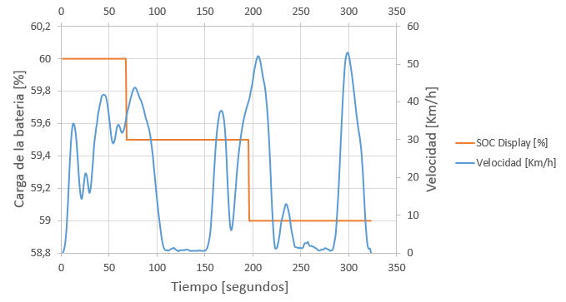

Fig. 11. Descarga de la batería durante el ciclo de conducción de carreras cortas.

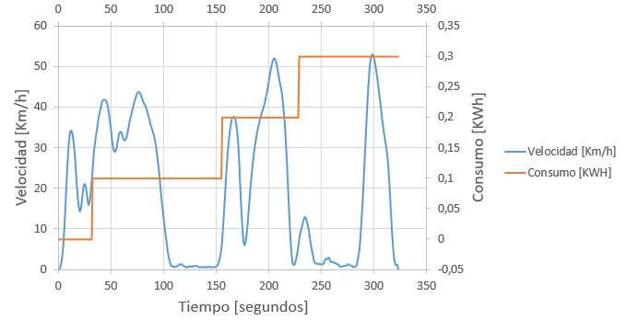

Fig. 12. Consumo de energía durante el ciclo de conducción de carreras cortas.
Durante el desarrollo del ciclo de conducción, se obtiene una distancia de recorrido igual a 1.7 Km, y se observa una descarga de la batería del 1%, con un consumo de energía de 0.3 kWh, como se muestra en las Figuras 11 y 12 respectivamente.

Tabla III.
Consumo energético para el ciclo de conducción de carreras cortas.
Variables | Unidades
Energía de descarga acumulada (kWh) | Inicio | 1815.7
Energía de descarga acumulada (kWh) | Fin | 1816
Odómetro (km) | Inicio | 7129.5
Odómetro (km) | Fin | 7131.2
SOC (%) | Inicio | 60
SOC (%) | Fin | 59
Fuerza aplicada (N) | 310.49
Consumo de energía (kWh) | 0.3
Distancia recorrida (km) | 1.7
Descarga de la batería (%) | 1
Eficiencia kWh/100 km | 17.65
En la Tabla III se muestran los datos obtenidos durante el ciclo de conducción de carreras cortas.

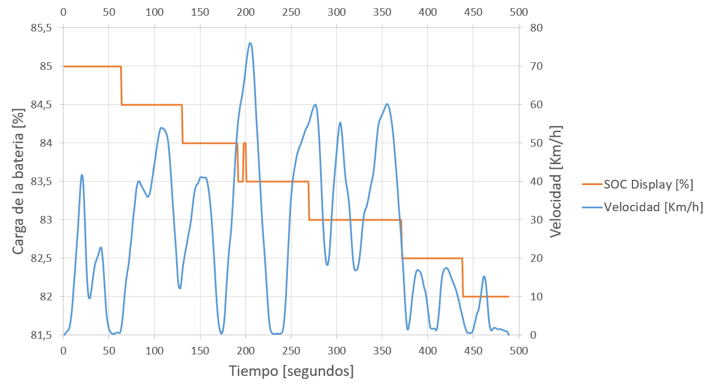
Figura 13. Descarga de la batería durante el ciclo de conducción de carreras medianas.

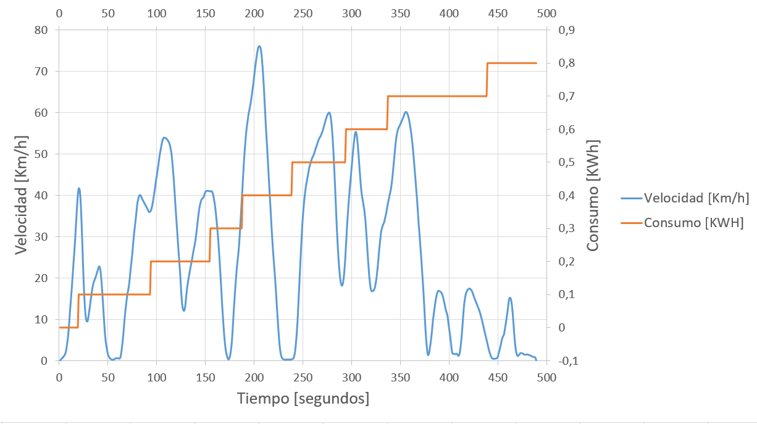
Figura 14. Consumo de energía durante el ciclo de conducción de carreras medianas.

Ciclo de conducción carreras medianas

Durante el desarrollo del ciclo de conducción, se obtiene una distancia de recorrido igual a 3.5 Km, y se observa una descarga de la batería del 3%, con una leve regeneración del 0.5% a los 200 segundos, teniendo como resultado un consumo de energía de 0.8 kWh, como se muestra en las Figuras 13 y 14 respectivamente.
En la Tabla IV se muestran los datos obtenidos durante el ciclo de conducción de carreras medianas.

Tabla IV.
Consumo energético para el ciclo de conducción de carreras medianas.
Variables | Unidades
Energía de descarga acumulada (kWh) | Inicio | 1808.8
Energía de descarga acumulada (kWh) | Fin | 1809.6
Odómetro (km) | Inicio | 7094.1
Odómetro (km) | Fin | 7097.6
SOC (%) | Inicio | 85
SOC (%) | Fin | 82
Fuerza aplicada (N) | 370.31
Consumo de energía (kWh) | 0.8
Distancia recorrida (km) | 3.5
Descarga de la batería (%) | 3
Eficiencia kWh/100 km | 22.85
Ciclo de conducción carreras largas

Durante el desarrollo del ciclo de conducción, se obtiene una distancia de recorrido igual a 6.5 Km, y se observa una descarga de la batería del 4%, con un consumo de energía de 1.2 kWh, como se muestra en las Figuras 15 y 16 respectivamente.

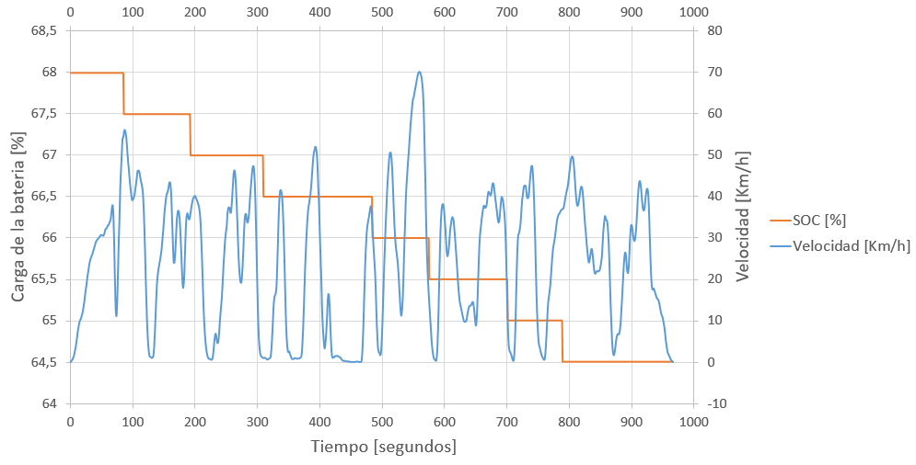

Fig. 15. Descarga de la batería durante el ciclo de conducción de carreras largas.

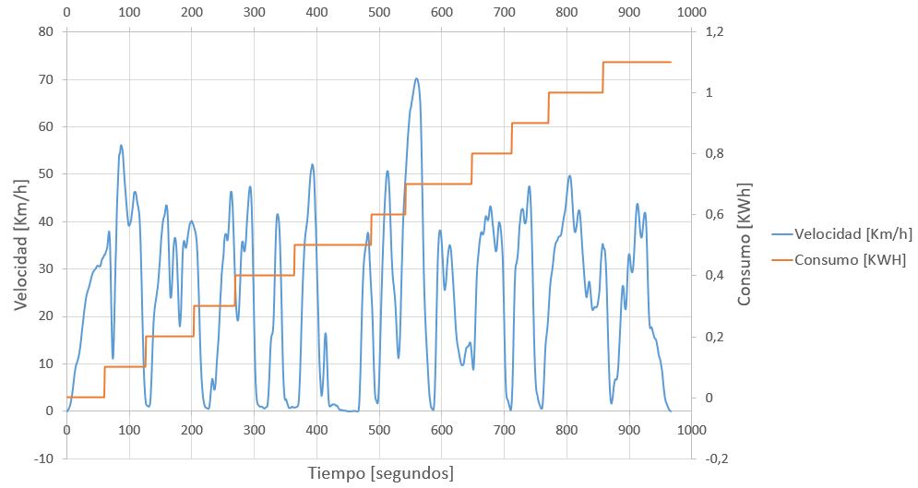

Figura 16. Consumo de energía durante el ciclo de conducción de carreras largas.

Tabla V.
Consumo energético para el ciclo de conducción de carreras largas.

Variables | Unidades
Energía de descarga acumulada (kWh) | Inicio | 1833.5
Energía de descarga acumulada (kWh) | Fin | 1834.7
Odómetro (km) | Inicio | 7212.1
Odómetro (km) | Fin | 7218.6
SOC (%) | Inicio | 68
SOC (%) | Fin | 64
Fuerza aplicada (N) | 368.18
Consumo de energía (kWh) | 1.2
Distancia recorrida (km) | 6.5
Descarga de la batería (%) | 4
Eficiencia kWh/100 km | 18.46
En la Tabla V se muestran los datos obtenidos durante el ciclo de conducción de carreras largas.

Análisis de resultados y discusión

- Calculo de la autonomía real del vehículo

La autonomía del vehículo se calcula en función de la eficiencia y la capacidad de la batería, como se expresa en la ecuación 5.

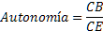 (5)
Donde:
CB = Capacidad de la Batería (kWh)
CE = Consumo Energético (kWh/100Km)

En la Tabla VI se muestran los valores de autonomía obtenidos para cada uno de los ciclos de conducción.

Tabla VI.
Autonomía real del vehículo eléctrico.
Ciclo | CB (kWh) | CE (kWh/100 km) | Autonomía (km)
Corto | 27 | 17.65 | 152.97
Medio | 27 | 22.85 | 118.16
Largo | 27 | 18.46 | 146.26
Promedio | 27 | 19.65 | 137.40

La autonomía promedio calculada mediante las pruebas experimentales, durante los tres ciclos de conducción es de 137.4 km, con un consumo de energía de 19.65 kWh/100km, la misma que se encuentra próxima a la autonomía determinada por la EPA -Agencia de Protección Ambiental de Estados Unidos- mediante el ciclo FTP-75 que para la medición urbana tiene una autonomía de 149.67 km.
Por otro parte, la autonomía estipulada por el ciclo

europeo NEDC es de 212 km, con un consumo de 12.73 kWh/100km y a diferencia de los otros dos ciclos, es una medición combinada entre recorrido urbano y en autopista. Las condiciones para las pruebas en los ciclos europeo y americano, se las realiza sin considerar la resistencia debido a la pendiente. En la Figura 17 se observa la autonomía del vehículo eléctrico para los diferentes ciclos de conducción.
La diferencia entre los ciclos americano, europeo y el ciclo para los taxis en la ciudad de Cuenca, se debe principalmente a que en este último se considera la resistencia debido a la pendiente, lo que provoca una mayor demanda del consumo energético por parte de las baterías del vehículo.

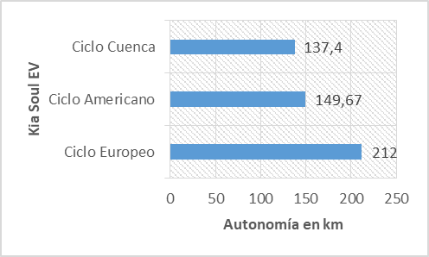

Fig. 17. Autonomía del vehículo eléctrico.

Consecuentemente, el consumo energético para el ciclo americano es de 17,39 kWh/100km, en el cual no se considera la resistencia debido a la pendiente.

Mientras que para el ciclo de conducción de taxis en la ciudad de Cuenca el consumo energético es de 19.65 kWh/100 km de recorrido. En la Figura 18 se observa el consumo energético del vehículo eléctrico para los diferentes ciclos de conducción.

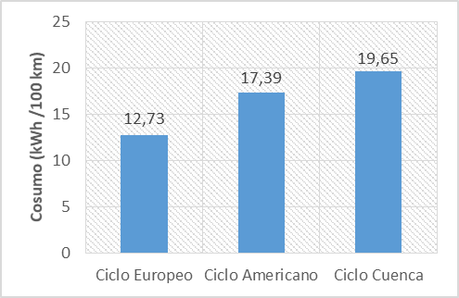

Fig. 18. Consumo energético del vehículo eléctrico.

B. Modelo matemático para la autonomía real del vehículo eléctrico

Mediante el análisis estadístico y la selección de las variables más influyentes en el consumo de la energía del vehículo eléctrico, como se observó en la sección 2.6 y 3.1, se determina la ecuación 6 que modela la autonomía real del vehículo eléctrico.

(6)
Donde:
Di = Distancia de recorrido (km)
F = Fuerza total aplicada durante el ciclo (N)
De = Porcentaje de descarga de la batería (%)

Como se observa en las Figuras 19, 20 y 21 la autonomía del vehículo eléctrico se ve afectada en mayor parte por la fuerza aplicada durante el ciclo de conducción, teniendo una autonomía máxima mayor a los 160 km con una fuerza aplicada menor a los 100 N, con una descarga de la batería menor al 1% y una distancia de recorrido menor a los 2 km ; caso contrario, la autonomía mínima menor a los 120 km se dá con una fuerza aplicada mayor a los 300 N, una descarga mayor al 3% y una distancia de recorrido mayor a los 4 km.

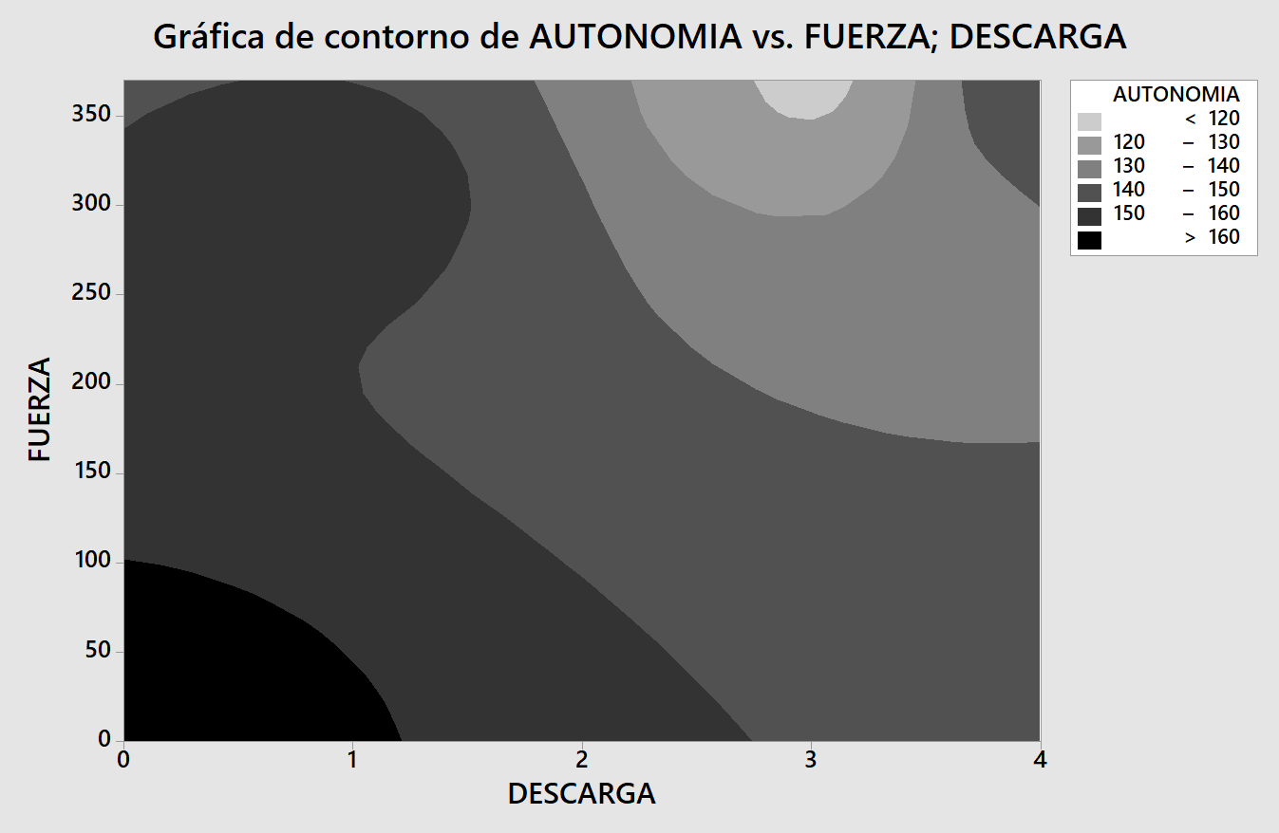

Fig. 19. Variación de la autonomía a diferentes fuerzas y porcentajes de descarga.

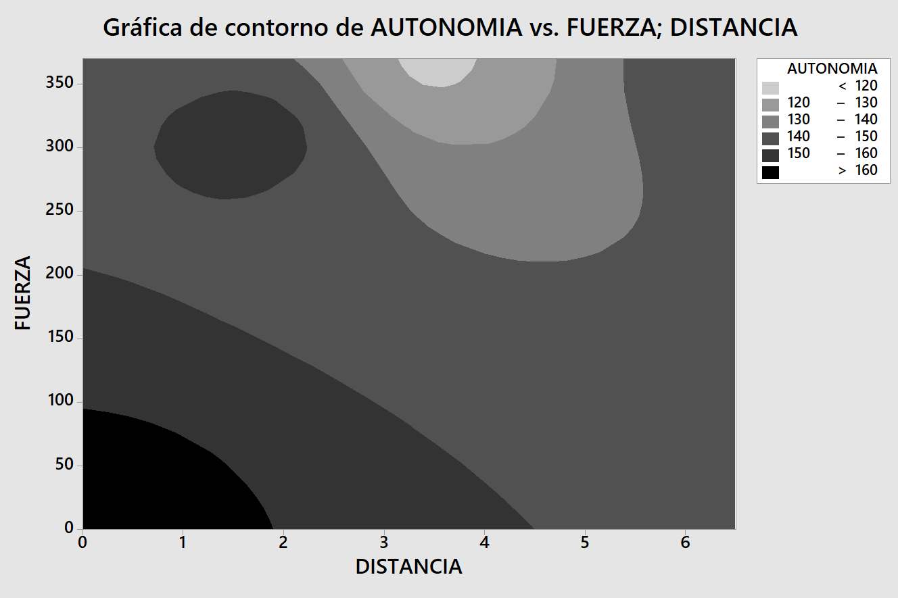

Fig. 20. Variación de la autonomía a diferentes fuerzas y distancias de recorrido.

Cálculo de la capacidad real de la batería

La capacidad real de la batería se obtiene en función de la eficiencia y el recorrido diario del vehículo, mediante la ecuación 7.

(7)

Donde:
CE = Consumo Energético (kWh/100 km)
DR = distancia de recorrido diario (km)

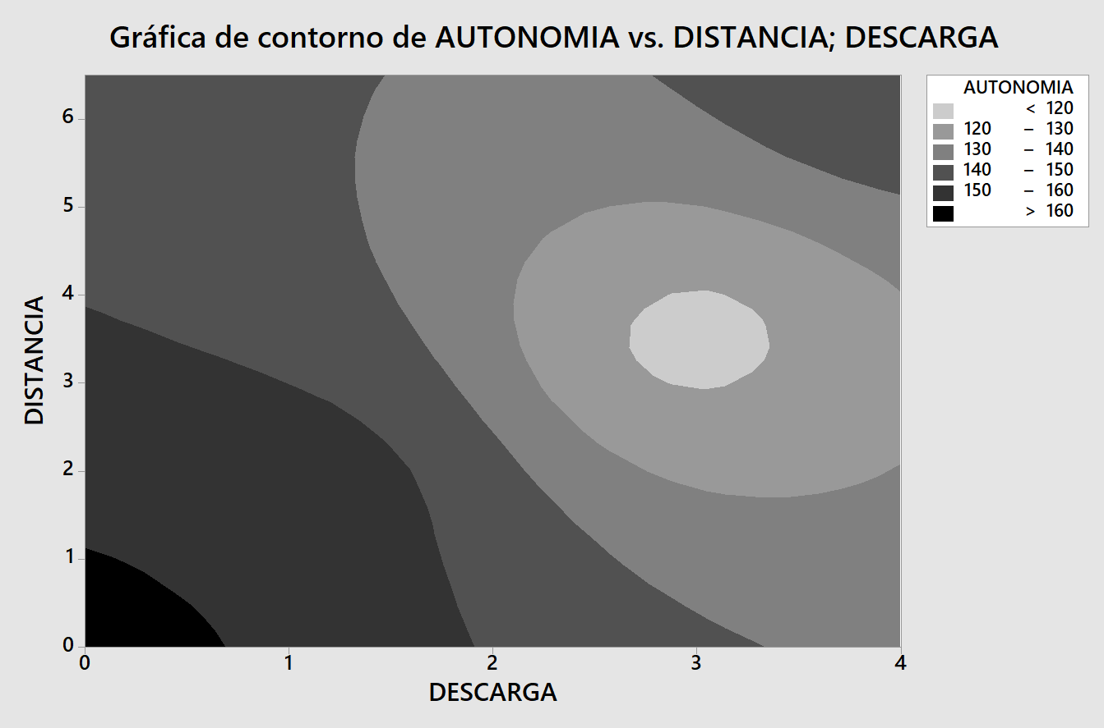

Fig. 21. Variación de la autonomía a diferentes distancias de recorrido y porcentajes de descarga.

Para calcular el valor de la capacidad de batería se considera los tres posibles casos de distancia de recorrido diarios que realizan las unidades de taxis, los mismos que se describen a continuación.

Caso 1
Distancia de recorrido diario mínimo igual a 134.58 Km.
Caso 2
Distancia de recorrido diario máximo igual a 272.08 Km.
Caso 3
Distancia de recorrido diario promedio igual a 200.29 Km.

En la Tabla VII se muestran los resultados obtenidos para la capacidad real de la batería del vehículo eléctrico, con las diferentes distancias de recorrido para el vehículo en la modalidad de taxi para la ciudad de Cuenca, considerando el consumo energético en cada uno de los ciclos de conducción, los mismos que se detallan en Tabla VI.

Tabla VII.
Capacidad real de la batería del vehículo eléctrico.
Ciclo | DR (km) | Capacidad de la batería (kWh)
Corto | 134.58 | 23.75
Corto | 200.29 | 35.35
Corto | 272.08 | 48.02
Medio | 134.58 | 30.75
Medio | 200.29 | 45.76
Medio | 272.08 | 62.17
Largo | 134.58 | 24.84
Largo | 200.29 | 36.97
Largo | 272.08 | 50.22

Promedio | 134.58 | 26.44
Promedio | 200.29 | 39.35
Promedio | 272.08 | 53.46

En la Fig. 22 se observa que la batería de 27 kWh con la que está equipado el vehículo eléctrico actualmente permite una autonomía con una distancia de recorrido menor a los 135 Km, mientras tanto que, para satisfacer una distancia de recorrido diario promedio de 200 Km, el vehículo debería poseer una batería con una capacidad mayor o igual a los 39 kWh.

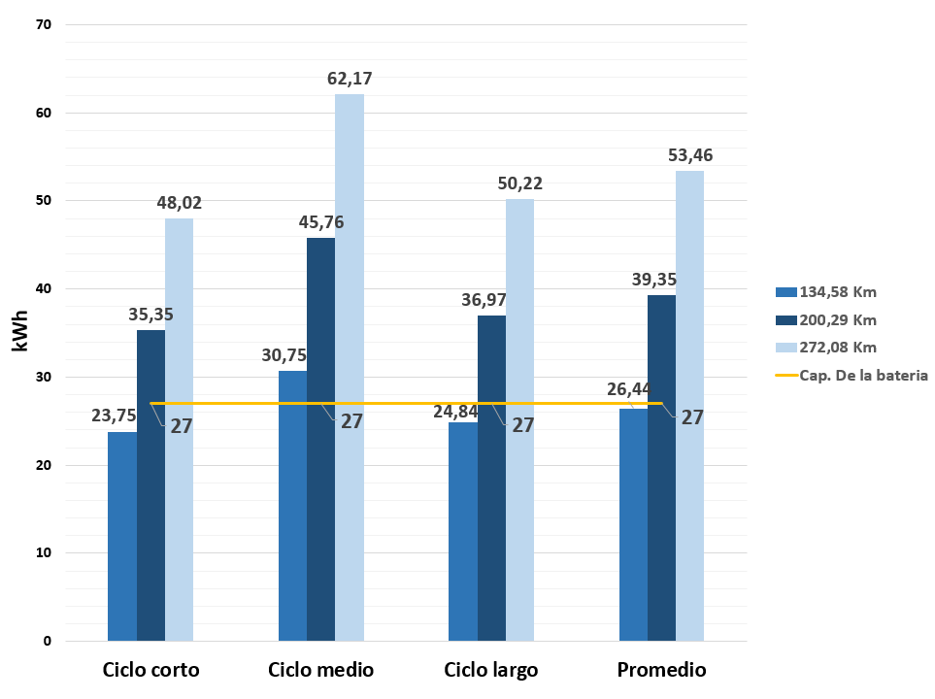

Fig. 22. Capacidad requerida de la batería del vehículo eléctrico.

Conclusiones

- Los valores de la autonomía (km) y capacidad real de la batería (kWh), fueron obtenidos a raíz de los datos que nos brindaron las pruebas realizadas con el software de ingeniería EMOLAB V2.0.1 en el banco dinamométrico de chasis con los diferentes ciclos típicos de conducción para los vehículos de la Unión de Taxistas del Azuay, lo cual demuestra una autonomía y capacidad de la batería inferior a las indicadas por el fabricante del vehículo.
- La autonomía y el consumo energético del vehículo se ve afectada considerablemente por la resistencia a la pendiente, velocidad, tiempo y distancia de recorrido; lo cual se observa con mayor claridad durante el ciclo de conducción de las carreras medianas, dando un consumo de energía igual a 22.85 kWh/100km, con una autonomía de 118 km.
- De acuerdo con los cálculos realizados se ha llegado a determinar los inconvenientes que presenta el vehículo eléctrico, en cuanto a los requerimientos necesarios para cubrir con el recorrido promedio diario (200 km), ya que la capacidad de la batería en este vehículo no permite cubrir con la energía necesaria, por lo que para cumplir con el recorrido diario necesariamente se tendría que hacer una recarga intermedia.
- Los resultados muestran una autonomía real para el vehículo eléctrico de 137 Km, con un consumo de energía promedio de 19 kWh/100km, equipado con una batería de 27 kWh; en cambio, para satisfacer una distancia promedio de recorrido diario igual a 200 km, el vehículo debería poseer una batería con una capacidad mayor o igual a los 39 kWh.
Referencias
- M. H. a. M. H. Denis Dineen, «Energy in the Transport Sector: Overall Context and Trends, » de Energy in Transport, Ireland, SEAI, 2014, pp. 19-24.
- International Energy Agency (IEA), «Light-duty vehicles, » de Transport, Energy and CO2, Paris-France, IEA Publications, 2009, pp. 129-170.
- G. E. Blomgren, The Development and Future of Lithium Ion Batteries, Ohio 44074: Journal of The Electrochemical Society, 2016.
- K. Chau, «Energy Source Technology, » de Electric vehicle machines and drives, Singapore, WILEY, 2015, p. 9.
- Kia Motors Corporation, «Características técnicas e información para el consumidor,» de Guía del vehículo eléctrico, Corea, Kia Motors Corp., 2014, pp. 2-3.
- P. Zal, «Automobile Catalog,» 20 junio 2016. [En línea]. Available: http://www.automobile-catalog.com. [Último acceso: 5 octubre 2017].

- F. T. Fabricio Espinoza, «Equipos para la medicion de los parametros de funcionamiento del motor,» de Estudio del comportamiento de un motor ciclo otto de inyeccion electronica respecto al grado de concentracion del etanol en la gasolina extra para la ciudad de Cuenca, Quito, Escuela Politecnica Nacional, 2016, p. 49.
- J. P. O. Gonzalez, «EMOLAB V2.0.1 (Programa de ordenador software)». Ecuador Patente CUE-003106, 21 Julio 2017.
- F. Aparicio Izquierdo, C. Vera Álvarez y V. Díaz López, «Resistencia al movimiento,» de Teoría de los vehículos automóviles, Madrid, ETS Ingenieros industriales, 1995, pp. 204-209.
- D. S. D. Figueroa, Obtención de un ciclo típico de conducción para los vehículos de la Unión de Taxistas del Azuay, Cuenca: Universidad del Azuay, 2017.
- T. S. J. David, «Consumo energético del vehículo eléctrico en la ciudad de Cuenca,» de Estudio de viabilidad en la implementación de vehículos eléctricos en la ciudad de Cuenca, Cuenca, 2015, pp. 81-87.
- U. D. O. Energy, «All-electric vehicles,» de Fuel Economy Guide, EPA, 2017, p. 36.
- D. Sarango Moncayo y P. Moncayo Ordoñez, «Análisis de unidades de Taxis,» de Determinación del indicador kilómetros-Vehículo-Recorrido (KVR) para la ciudad de Cuenca, Cuenca, Universidad Politécnica Salesiana, 2016, p. 58.

